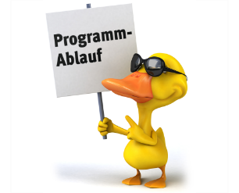
Die einzelnen Rennen (Änderungen vorbehalten)
Ab 12.50 Uhr Schönheiten Erwachsene

Sponsor:
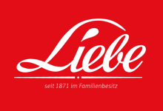
Preise:
1.-8. Enten Schlüsselanhänger mit Sound
9.-50. Gutscheine mit Kosmetikartikeln der Parfümerie Liebe

